Краткосрочный (поурочный) план по познанию мира
Моя безопасность во время катаклизмов.
Предмет: Познание мира |  | Школа:
Дата: |  | ФИО учителя:
Класс: 4 |  | Количество  присутствующих: |  | Количество  отсутствующих:
Раздел (сквозная тема): |  | В контексте сквозной темы «Природные условия и их влияния».
Тема урока: |  | Моя безопасность во время катаклизмов.
Цели обучения в соответствии с учебной программой: |  | 4.2.3.2 на основе исследования прогнозировать вероятность возникновения природных катаклизмов в своем регионе.
Цели урока: |  | Учащиеся предполагают на основе исследования вероятность возникновения природных катаклизмов в Атырауской области,  учащиеся записывают правила поведения во время катаклизмов.
Ход урока:
Этап урока/ Время | Действия педагога |  | Действия ученика |  | Оценивание | Ресурсы
1.Начало урока.  0-5 мин | Создание положительного эмоционального настроя:  - Попрошу сесть тех, кто родился зимой.  - А теперь тех, кто родился летом.  - Тех ребят, кто родился весной.  - Ребят, кто родился осенью.  - Я желаю, чтобы во все времена года, у вас было отличное здоровье. |  | Учащиеся приветствуют учителя и садятся.  Организуют свое рабочее место, проверяют наличие индивидуальных учебных принадлежностей |  | ФО  Оценивание эмоционального состояния
2. Середина урока.  5 – 35 мин | (К) Актуализация знаний. Целеполагание.  - Прежде чем мы начнем работать над новым материалом, я приглашаю вас совершить небольшую виртуальную экскурсию в Музей искусств, где великие художники выставили свои полотна.  - А как нужно вести себя в музее?  - Много великих художников изображали стихии на свих полотнах, и мы их сейчас увидели.  - Как вы думаете, о чем сегодня будем говорить на уроке?  - Как одним словом, можно назвать эти явления?  (П) Формулирование темы и цели урока.  Беседа  - Что такое катаклизм?  - Назовите телефоны служб, которые смогут прийти на помощь.  - Как расшифровывается аббревиатура МЧС?  Просмотр слайд шоу.  Задание:  выберите стихийные бедствия, которые возможны на территории Атырауской области.  - Как вы думаете, какие стихийные бедствия вероятны в нашем регионе?  Задание:  Прочитайте текст о стихийном бедствие в нашем регионе.  В Атырау из-за проливных дождей произошло подтопление 12 домов в разных районах города, выпала четырехмесячная норма осадков, каких не бывало последние 30 лет. Улицы стали бурлящими реками. Машины рассекают словно катера, передает корреспондент Tengrinews.kz со ссылкой на пресс-службу ДЧС региона. Сообщается, что в основном пострадали дома старой постройки и здания, расположенные в низинах. Всего эвакуировано 32 жителя из 15 домов. Также планируется эвакуация жителей еще двух зданий. В пресс-службе уточнили, что по факту подтопления домов местными властями создан оперативный штаб.  Физминутка.  Задание:  Работа в группе:  1 группа: Правила поведения при наводнении. Какие действия необходимо предпринять?  2 группа: Правила поведения при пожаре. Как себя вести?  3 группа: Собрать тревожный чемоданчик при наводнении. (Только необходимые предметы) |  | Виртуальная экскурсия  Повторяют правила поведения в музее  Отвечают на вопросы  Называют тему урока  Просмотр ролика учащимися.  Текст читает ученик, который подготовил материал.  Учащиеся делятся на группы с помощью сбора пазла.  Собрать пазлы  (картина наводнени)  Поддержка:  Из перечисленных правил выбирает  и подчеркивает нужные.  Собрать пазлы  (картина пожара)  Собрать пазл  (картина чемодана)  Поддержка  Из всех предметов выбирает необходимые и обводит картинки |  | ФО  Словесная похвала  ФО  словесная похвала  КО:  Предполагают на основе исследования вероятность возникновения природных катаклизмов в своем регионе.  Дескрипторы:  - выбирает стихийные бедствия, которые возможны на территории Атырауской области.  -читает текст о стихийном бедствий в Атырау.  1 гр.  КО:  Составляют правила поведения при катаклизмах  Дескриптор:  -записывает правила поведения при наводнении.  2.гр  Дескриптор:  - записывает правила поведения при пожаре  3гр.  Дескриптор:  - выбирает необходимые предметы при чрезвычайных ситуациях.  Взаимооценивание  (группы оценивают друг друга) | Иллюстрации по теме урока  Приложение 1.  Приложение 2.  https://tengrinews.kz/events/podtoplenie-12-domov-iz-za-prolivnyih-dojdey-proizoshlo-274542/  https://www.youtube.com/watch?v=jAd4pYDM1T8&t=9s
3. Конец урока.  35-45 мин | 7.Итог урока.  -Какую цель мы поставили на сегодняшнем уроке?  - Достигли ли мы этой цели?  - Какие затруднения были у вас на уроке?  - Что нужно сделать, чтобы эти затруднения не повторялись?  Рефлексия «Горячая линия»  112– все понятно, могу помочь другим  101 – возникли затруднения, придётся потрудиться  103 –было трудно, нужна помощь |  | оценивают свою деятельность на уроке, заполняют таблицу. |  | ФО  Словесная похвала | Картинки к рефлексии.

Ресурс 1
Цель урока (- и) урока/ критерий (-ии) оценивания | УМН (уровень мыслительных навыков)
Прогнозируют на основе исследования вероятность возникновения природных катаклизмов в Атырауской области. | применение
Задание
выберите стихийные бедствия, которые возможны на территории Атырауской области.

Дескрипторы
- выбирает стихийные бедствия, которые возможны на территории Атырауской области.
-читает текст о стихийном бедствий в Атырау.

Ресурс 2
Цель урока (- и) урока/ критерий (-ии) оценивания | УМН (уровень мыслительных навыков)
- Составляют правила поведения при катаклизмах | применение
Задание
Написать правила поведения при наводнении. Какие действия необходимо предпринять?
Написать правила поведения при пожаре. Как себя вести?
Собрать тревожный чемоданчик при ЧС. (выбирают только необходимые предметы из всех предложенных)
Дескрипторы
-записывает правила поведения при наводнении.
- записывает правила поведения при пожаре
- выбирает необходимые предметы при чрезвычайных ситуациях.

Приложение 1.

Приложение 2.

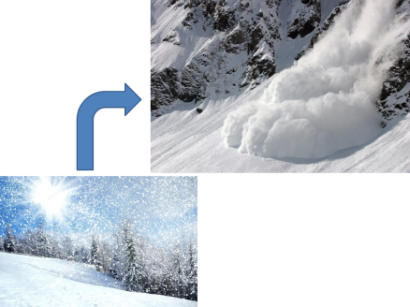
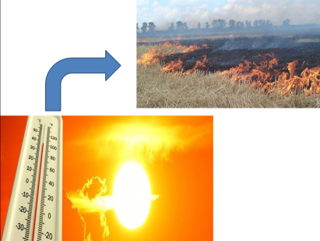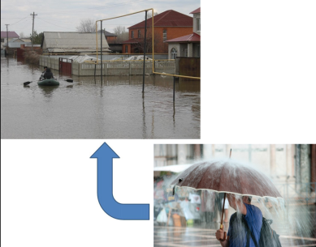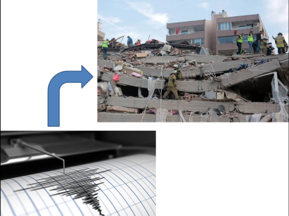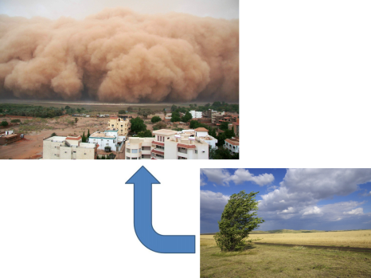

Приложение 3.
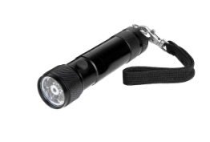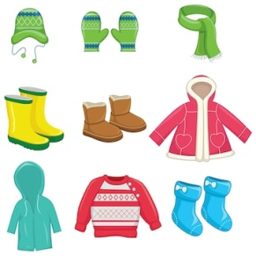



Приложение 4.

